Монстры современности (часть 1)

Добрый день карибчане. На волне бермудской суеты по взращиванию игроков с талантом 1 и советов обратить внимание не только на т1, я решил провести анализ перспектив роста игроков с низким талантом. Низким естественно на момент выхода из ДЮСШ.
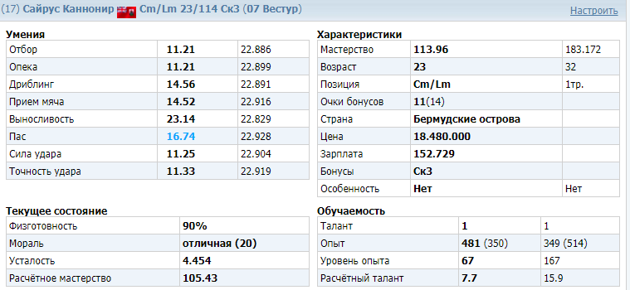
Немного теории, думаю, не повредит. Собственно, зачем вообще качать игроков с талантом 1 я не понимал очень долго. И не потому, что не знал их перспектив роста. Старые единички до ограничения выпуска из ДЮСШ по возрасту качались до 200+ и я это конечно знал. Другой вопрос, что такого игрока нужно качать 5 реальных лет, а на участие в проекте Золотая Бутса я почему-то не закладывал столь долгого времени. Поэтому и не видел смысла их качать. И вот я уже 10 лет в проекте. И я спрашиваю себя. Какого черта я не качал единичек? Ведь можно уже было третье поколение растить. И наконец-то после 10 лет раздумываний я решил начать растить этих самых единичек. Брать игрока с 1 таланом из ДЮСШ я не стал, так как подвернулся вариант качать уже ранее прокачиваемого игрока из Бермудских островов. Зовут его Сайрус Каннонир ему 23 года, выносливость прокачана до 23, что позволяет привлекать его во все матчи команды без исключений. Пик игрока по расчетам специальной программы будет в 32 года. Общее мастерство его достигнет 183 при равномерной прокачке. При этом игрок должен тренироваться с тренерами, дающими прибавку на тренировках для молодых +15%, для взрослых +25%. И набирать опыта в играх не менее 5000 в среднем за сезон. По факту будет очень хороший игрок.
Чем хороши игроки с талантом 9 или 8? Да тем, что эти игроки фактически без практики могут качаться до своего пика. Такие игроки достигают пика в 31 год, и для таланта 9 общее мастерство может быть от 175 до 177 в зависимости от особенности и тренеров влиявших на тренировки. Это при условии, что игрок до пика участвует только в товарищеских матчах, если же вообще исключить получение игровой практики, то общее мастерство будет примерно 174-175,5. Безусловно общее мастерство может быть и меньше, но нас интересует нормально тренирующийся игрок, без перекосов в умениях до 25-30. Для т8 общее мастерство будет меньше, примерно 171-172.
Игроки с высоким талантом 9 или 8, что называется, растут сами и за все время их роста вам необходимо только обеспечивать нужное количество тренеров и вовремя менять прокачку умений, чтобы не допустить перекосов. А вот игроков с низким талантом нужно качать самим. Что это значит – качать? По сути, нужно обеспечивать постоянную игровую практику от начала карьеры и до получения игроков максимального таланта 15,9. В этом и заключается основная сложность взращивания игроков с низким талантом. Это и есть основная причина, почему не каждый занимается прокачкой игроков с низким талантом. Но у таких игроков есть несколько преимуществ. Во-первых правильно прокачанный игрок точно будет сильнее и т9 и т8, даже если последние будут получать практики не меньше первого. Во-вторых, как известно, выпускать игрока с талантом 9 можно раз в полтора сезона, а такими темпами обеспечить крепкую основу своей команде невозможно. Но если выпускать одного или нескольких игроков с низким талантом и качать их до высокого уровня, тогда обеспечить команду крепкой основой уже вполне реально.
Раньше прокачка игроков ограничивалась только талантом 1. Сейчас же появились другие не менее интересные варианты с талантами 2,3 и 4. Вот и рассмотрим все эти варианты и поймем, каких все же лучше качать.
В расчетах я применял одинаковых тренеров, которые дают прибавку молодым 15% и опытным 25%.
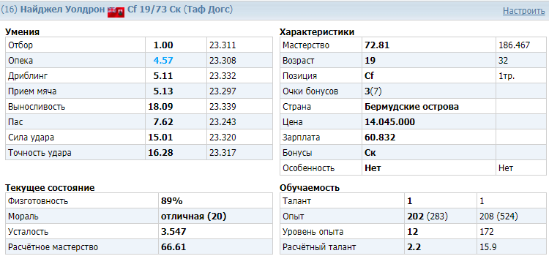
Начнем с собственно таланта 1. Талант 1 можно выпустить из ДЮСШ по достижении 19 лет. Т.е. если у вас растет игрок в ДЮСШ с талантом 1 и ему 18 лет, то это значит, что в начале сезона, как только пройдет старение и ему исполнится 19, его можно выпустить. Лучше всего таким игрокам еще в ДЮСШ прокачать выносливость до 18-20, а дальше на ваш вкус, можно остальные умения прокачать одинаково, а можно сделать профили. Разница лишь в том, что если вы будете качать его через аренду, то придется подбирать команду под мастерство игрока и чем выше мастерство игрока, тем проще подобрать команду. Такой игрок имея хорошую выносливость будет набирать опыт без проблем, не нужно будет сбрасывать тренировки, чтобы игрок не получил травму, да и в целом следить за физой практически не нужно, в виду высокой выносливости. Если обеспечить такому игроку средний набор опыта в сезон 5000 ед., то на пик в 32 года он выйдет с массой 185,8 т.е. практически 186. Очень хороший игрок получается. Кстати, мой Каннонир на такой пик не выходит, значит, в прошлом он получал меньше опыта. Стоит сказать, что набрать 5000 ед. опыта совсем не простая задача. Игрок должен выходить во всех матчах команды, в том числе и в кубковых. При этом нужно так же играть в коммерческих турнирах, в которых, как известно опыта больше. Учитывая небольшое мастерство игрока, команде придется компенсировать этот недостаток и соответственно борьба за медали будет значительно сложнее. Существенно облегчает задачу набора опыта передача в аренду игрока в другую команду. По сути, эта команда так сказать фарм-клуб, который обеспечивает максимальный набор опыта игроков основного клуба. Собственно мой Каннонир так и растет в аренде на Фарерских островах. Если же не гнать за большим количеством опыта, а ограничиться, к примеру, 3000 ед.? Такое количество опыта набрать значительно проще. Достаточно, чтобы футболист играл во всех товарищеских матчах команды, обязательно во всех играх коммерческого турнира (лучше, если турнир будет идти весь сезон) и возможно в нескольких матчах чемпионата со слабым соперником. В таком случае этот же игрок на пике в 32 года будет иметь мастерство в 168, это немного ниже уровня игрока с талантом 7 как если бы он играл только товарищеские матчи. Думаю в таком случае затраты явно превышают результат, а значит единственный достойный вариант взращивания игроков с талантом один это получение им максимального количества опыта.

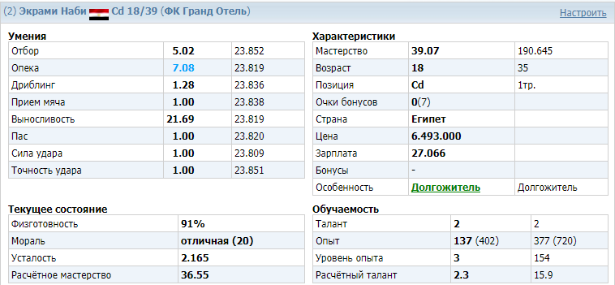
Перейдем к игрокам с талантом 2. Здесь у нас будут некоторые нюансы, так как со второго таланта у игроков при выходе из ДЮСШ появляются особенности. Особенность может быть у игрока любая, кроме работяги. Работяга доступен только с 4 таланта. Так же игрока с талантом 2 можно выпустить только по достижении 18 лет. Игроку перед выпуском нужно прокачать талант до 2, а перед этим так же прокачать выносливость до 18-20. Учитывая нынешнюю редкость таких игроков, я рассматривал только с особенностью долгожитель, других пока нет. Итак, у игрока с талантом 2 и особенностью долгожитель пик мастерства будет достигнут в 35 лет, и составит 190 это при 5000 ед. опыта. Согласитесь это очень интересный вариант для прокачки. Особенность долгожитель позволяет игроку, скажем так, стареть не так стремительно, а талант 2 сдвигает срок начала старения на 1 сезон. Т.е. игрок начинает стареть в 31 год, а не в 30 лет как талант 1. В итоге время полезного использования игрока составляет аж 10.5 сезонов т. к. игрок достигнет мастерства 170 в 29.5 лет и за счет старения его мастерство снизится после пика до 170 только в 40 лет. Такой себе бодрый старичок. Надо сказать, что у игрока с талантом 1 время полезного использования составляет только 6,5 сезонов, хотя тоже не мало. Растить такого игрока до пика в 190 нужно будет 17 сезонов это, пожалуй, самый большой недостаток. Талант 1 нужно растить 13 сезонов - все же значительно меньше. Растить игрока 17 сезонов это конечно долго, но это не единственная проблема. Дело в том, что особенность у игроков выпадает случайно у таланта 2 таких вариантов 7, соответственно выпустить игрока с талантом 2 и особенностью долгожитель не так просто, но за то, самых упорных ждет вознаграждение в виде возможности вырастить монстра. Что же касается раскачки такого игрока, но со средним опытом в сезон 3000 ед., то тут игрок на пике в 34 года получит мастерство 171 это лучше чем у игрока с талантом 1, но затраты все так же велики и не оправданы.

